об основных целевых макроэкономических показателях
развития экономики государств СНГ за 2023 год

Решением Совета глав правительств СНГ от 19 ноября 2010 года были установлены основные целевые макроэкономические показатели развития экономики государств СНГ (с изменениями от 30.10.2015 г. и от 8.06.2023 г.). Было рекомендовано правительствам при осуществлении экономической политики ориентироваться на достижение определенных значений показателей, характеризующих степень макроэкономической стабильности в регионе, включая стабильность цен, устойчивость государственных финансов и финансовых рынков, в частности:
годовой дефицит консолидированного бюджета – не более 4 % ВВП;
государственный долг (внешний и внутренний) – не более 80 % ВВП.
Межгосстат СНГ подготовил информацию о ходе выполнения данного Решения в 2023 г. Фактические значения показателей представлены ниже.

Государства – участники СНГ | Годовой дефицит (–) (профицит)  консолидированного¹ бюджета, % к ВВП |  | Государственный долг²,  % к ВВП
Государства – участники СНГ | 2022 г. | 2023 г. | 2022 г. | 2023 г.
Армения | -2,1 | -2,0 | 46,6 | …
Беларусь | … | … | … | …
Казахстан | -1,3 | -0,5 | 25,7 | 24,0
Кыргызстан | -1,0 | 1,0 | 46,8 | 45,5
Молдова | -3,2 | -3,8³ | 35,9⁵ | …
Россия | -1,4 | -2,3⁴ | 14,9 | 16,4
Таджикистан | 1,3 | … | 31,5 | …
Туркменистан | … | … | … | …
Узбекистан | -3,9 | … | … | …

¹ По Армении и Узбекистану – государственного бюджета.
² Здесь и далее – государственный и гарантированный государством долг. Гарантированный государством долг – это общая сумма долговых обязательств субъектов хозяйствования-резидентов по возврату полученных и не погашенных на отчетную дату кредитов (займов), выполнение которых обеспечено государственными гарантиями.
³ Январь–сентябрь.
⁴ Расчет Статкомитета СНГ на 26.03.2024 на основе данных Министерства финансов Российской Федерации (https://minfin.gov.ru/ru/statistics/conbud/execute/).
⁵ Без учета долга, гарантированного государством.

Данные о годовом дефиците (–) (профиците) консолидированного бюджета в процентах к ВВП и о государственном долге в процентах к ВВП Туркменистан и Узбекистан не представляют, а национальные статистические службы Беларуси и России прекратили представление и публикацию данных о дефиците (–) (профиците) консолидированного бюджета со второго полугодия 2022 года.
По предварительным данным, представившие значения вышеназванных показателей государства СНГ в 2023 г. уложились в рекомендованные значения дефицита консолидированного бюджета и государственного долга.
Кроме того, Решением от 19 ноября 2010 года рекомендовано ориентироваться на достижение следующих значений показателей:
превышение уровня инфляции (индекс потребительских цен, декабрь к декабрю предыдущего года) над средним расчетным значением этого показателя для трех государств СНГ с наименьшим ростом цен – не более 5 п.п.;
превышение среднегодового показателя средневзвешенной ставки по долгосрочным кредитам экономике над среднегодовым показателем средневзвешенной ставки по долгосрочным кредитам экономике для трех государств – участников СНГ с наименьшим ростом цен – не более 3 п.п.
Результаты мониторинга указанных показателей представлены ниже.

Государства –  участники СНГ | Уровень инфляции (индекс потребительских цен, декабрь  к декабрю предыдущего года), % |  | Среднегодовое значение  средневзвешенной ставки  по долгосрочным кредитам экономике, в нац. валюте, %
Государства –  участники СНГ | 2022 г. | 2023 г. | 2022 г. | 2023 г.
Среднее значение показателя для трех государств СНГ с наименьшим ростом цен | 108,2 | 101,8 | 20,1 | 16,9
Армения | 108,3 | 99,4 | 13,34 | 14,85
Беларусь | 112,8 | 105,8 | 13,77 | …
Казахстан | 120,3 | 109,8 | … | …
Кыргызстан | 114,7 | 107,3 | 18,7 | 19,4
Молдова | 130,2 | 104,2 | 11,63 | 12,08
Россия | 111,9 | 107,4 | … | …
Таджикистан | 104,2 | 103,8 | 24,72 | 23,77
Узбекистан | 112,3 | 108,8 | 22,31 | 23,13
________
Уровень инфляции (индекс потребительских цен, декабрь к декабрю предыдущего года) в государствах СНГ, подписавших Решение от 19.11.2010 г., в 2023 г. превысил его ориентирное значение (106,8%) в Кыргызстане на 0,5 п.п., России – на 0,6 п.п. и Казахстане – на 3 п.п.
По среднегодовому значению показателя средневзвешенной ставки по долгосрочным кредитам экономике в государствах СНГ, подписавших Решение от 19 ноября 2010 г., в 2023 г. ориентирное значение (19,9%) было превышено в Таджикистане.

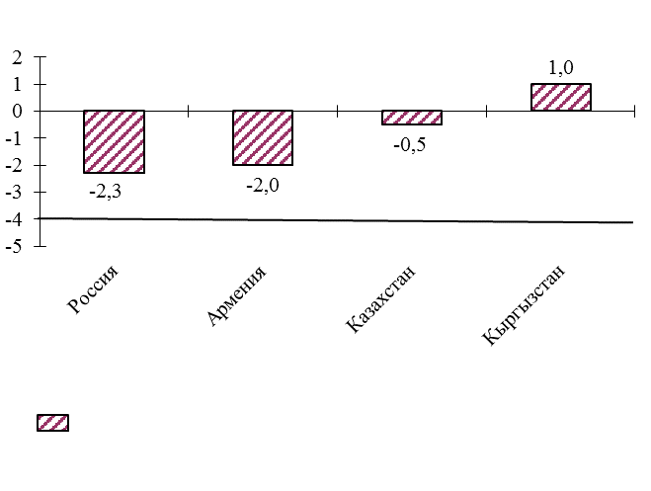
Дефицит (–) (профицит) консолидированного бюджета в 2023 году,
% к ВВП

Ориентирное значение
годового дефицита
консолидированного бюджета – не более 4 % ВВП

-4
Годовой дефицит (–) (профицит).

––- Ориентирное значение годового дефицита
консолидированного бюджета.

Государственный долг в 2023 году, % к ВВП
80
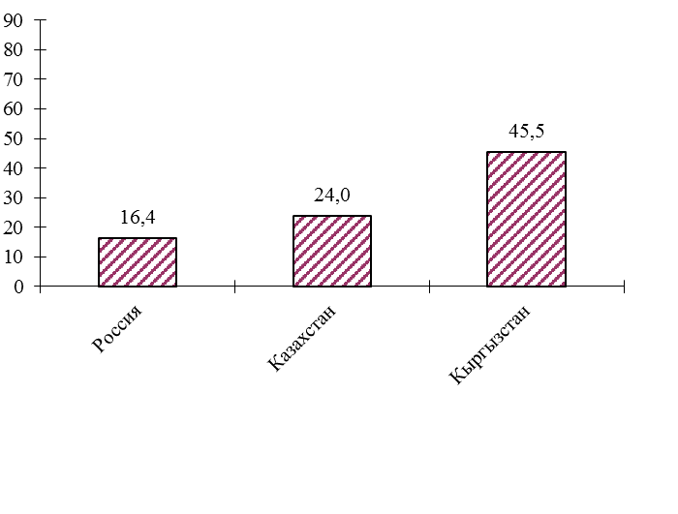
Ориентирное значение государственного долга
(внешний и внутренний) –
не более 80 % ВВП

Государственный долг.

––- Ориентирное значение государственного долга.

Уровень инфляции в 2023 году
(прирост потребительских цен, декабрь к декабрю предыдущего года, %)
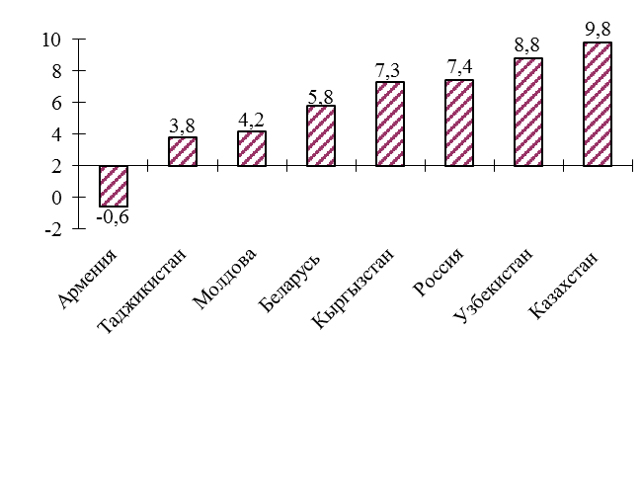
6,8
Ориентирное значение определяется как превышение уровня инфляции (индекса потребительских цен, декабрь к декабрю предыдущего года) над средним расчетным значением этого показателя для трех государств – участников СНГ с наименьшим ростом цен не более чем на 5 п.п.

ен, декь
к декабрю предыдущего года)
над средним расчетным значением этого показателя для трех государств – участников СНГ с наименьшим ростом цен – не более 5 п.п.

Уровень инфляции
Среднее значение показателя для трех государств – участников СНГ
с наименьшим ростом цен – 101,8 %.
–– Ориентирное значение – 101,8 %+5 п.п.= 106,8 %.

Среднегодовое значение средневзвешенной ставки по долгосрочным
кредитам экономике, предоставленным в национальной валюте в 2023 г., %.
19,923,3.
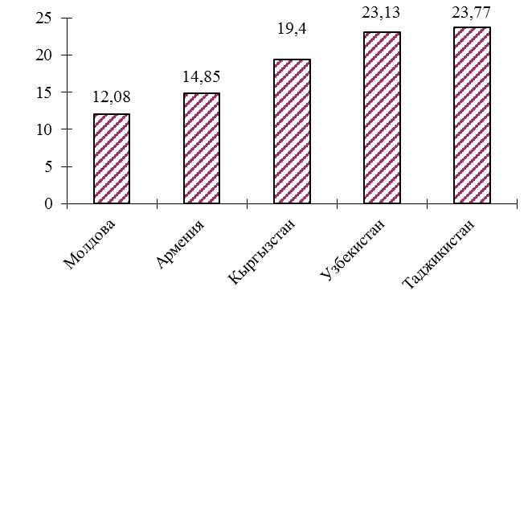

Ориентирное значение определяется как превышение среднегодового показателя средневзвешенной ставки по долгосрочным кредитам экономике над средним расчетным значением этого показателя для трех государств – участников СНГ с наименьшим ростом цен не более чем на 3 п.п.

Среднегодовое значение средневзвешенной ставки по долгосрочным кредитам
экономике, предоставленным в национальной валюте.
Среднее значение показателя для трех государств – участников СНГ с
наименьшим ростом цен – 16,9 %.
–– Ориентирное значение – 16,9 %+3 п.п.= 19,9 %.

II. Основные целевые макроэкономические показатели развития экономики государств СНГ за 2023 год (в соответствии с Решением от 19 ноября 2010 г.)

2.1. Уровень экономического развития государств – участников СНГ
По состоянию на 26 марта 2024 года

Государства – участники СНГ |  | ВВП на душу населения¹ |  |  |  |  |  |  |  |  |  |  | Доля валового накопления основного капитала  в ВВП, %³ |  |  |  | Уровень безработицы  (в среднем за год; по методологии МОТ, % безработных от рабочей силы)
 |  | рассчитанный исходя  из среднегодового значения номинального курса национальной валюты к доллару США,  долларов США |  |  |  |  |  |  | рассчитанный на базе паритета покупательной способности национальной валюты и доллара США, долларов США²
 |  | 2022 г. |  |  | 2023 г. |  |  |  | 2022 г. |  |  |  | 2022 г. |  | 2023 г. |  | 2022 г. |  | 2023 г.
Армения |  | 6661 |  |  | 8168 |  |  |  | 18966 |  |  |  | 20,3 |  | 20,8 |  | 13,5 |  | 12,5⁴
Беларусь |  | 7946 |  |  | … |  |  |  | 22551 |  |  |  | 19,4 |  | … |  | 3,6 |  | 3,5
Казахстан |  | 11477 |  |  | 13132 |  |  |  | 30820 |  |  |  | 22,2 |  | … |  | 4,9 |  | 4,7
Кыргызстан |  | 1740 |  |  | 1970 |  |  |  | 5989 |  |  |  | 30,9 |  | … |  | 4,9 |  | …
Молдова |  | 5719 |  |  | … |  |  |  | 15719 |  |  |  | 22,1 |  | 19,7 |  | 3,1 |  | 4,9⁵
Россия |  | 15697 |  |  | 13808 |  |  |  | 36761 |  |  |  | 20,1 |  | 22,6 |  | 3,9 |  | 3,2
Таджикистан |  | 1074 |  |  | … |  |  |  | 4887 |  |  |  | 31,5 |  | … |  | 6,9⁶ |  | …
Узбекистан |  | 2276 |  |  | 2496 |  |  |  | 9536 |  |  |  | 31,9 |  | … |  | 8,9 |  | 6,8⁵
Всего по СНГ |  | 11560⁷ |  |  | … |  |  |  | … |  |  |  | 20,5⁷ |  | … |  | 4,8⁸ |  | 4,2⁸
Государства – участники СНГ |  |  | Отношение совокупных активов банковского сектора к ВВП, % |  |  |  |  |  |  |  |  | Дефицит (–) (профицит) консолидированного бюджета, % к ВВП⁹
 |  |  | 2022 г. |  |  |  | 2023 г. |  |  |  |  | 2022 г. |  |  |  |  | 2023 г.
Армения |  |  | 98,7 |  |  |  | 96,6 |  |  |  |  | -2,1 |  |  |  |  | -2,0
Беларусь |  |  | 54,1 |  |  |  | 56,8 |  |  |  |  | … |  |  |  |  | …
Казахстан |  |  | 42,9 |  |  |  | 43,1 |  |  |  |  | -1,3 |  |  |  |  | -0,5
Кыргызстан |  |  | 47,2 |  |  |  | 50,0 |  |  |  |  | -1,0 |  |  |  |  | 1,0
Молдова |  |  | 47,9 |  |  |  | 51,2 |  |  |  |  | -3,2 |  |  |  |  | -3,8⁴
Россия |  |  | 86,6 |  |  |  | 98,0 |  |  |  |  | -1,4 |  |  |  |  | -2,3¹⁰
Таджикистан |  |  | 21,4 |  |  |  | 24,2 |  |  |  |  | 1,3 |  |  |  |  | …
Узбекистан |  |  | 62,1 |  |  |  | 61,1 |  |  |  |  | -3,9 |  |  |  |  | …
Государства – участники СНГ | Государственный долг,  % к ВВП |  |  |  |  |  |  |  |  |  |  |  |  | Сальдо счета текущих  операций
Государства – участники СНГ | 2022 г. |  |  |  |  |  |  | 2023 г. |  |  |  |  |  | млн долларов США |  |  |  | % к ВВП
Государства – участники СНГ | Всего |  |  | в том числе |  |  |  | Всего |  | в том числе |  |  |  | 2022 г. |  | 2023 г.⁴ |  | 2022 г. |  | 2023 г.⁴
Государства – участники СНГ |  |  |  | внут-ренний |  | внеш-ний |  |  |  | внут-ренний | внеш-ний
Армения | 46,6 |  |  | 19,3 |  | 27,3 |  | … |  | … | … |  |  | 151,0 |  | -681,2 |  | 0,8 |  | -4,1
Беларусь | … |  |  | … |  | … |  | … |  | … | … |  |  | 2516,5 |  | -1044,3 |  | 3,4 |  | -2,0
Казахстан | 25,7 |  |  | 17,0 |  | 8,7 |  | 24,0 |  | 17,0 | 7,0 |  |  | 7078,7 |  | -6661,8 |  | 3,1 |  | -4,0
Кыргызстан | 46,8 |  |  | 9,2 |  | 37,6 |  | 45,5 |  | 11,8 | 33,7 |  |  | -5179,6 |  | -5620,1¹¹ |  | -44,9 |  | -108,4
Молдова | 35,9¹² |  |  | 13,1¹² |  | 22,8¹² |  | … |  | … | … |  |  | -2497,6 |  | -1520,2 |  | -17,2 |  | -12,9
Россия | 14,9 |  |  | 12,3 |  | 2,6 |  | 16,4¹⁰ |  | 12,6¹⁰ | 3,8¹⁰ |  |  | 238036,4 |  | 39544,9 |  | 10,3 |  | 2,7
Таджикистан | 31,5 |  |  | 4,0 |  | 27,5 |  | … |  | … | … |  |  | 1634,6 |  | -95,0 |  | 15,3 |  | -1,1
Узбекистан | … |  |  | … |  | … |  | … |  | … | … |  |  | -618,3 |  | -4797,0 |  | -0,8 |  | -7,4
¹В расчете на среднегодовую численность населения. ² Оценка Всемирного банка; по России – оценка Росстата.
³ Доля валового накопления основного капитала, включая чистое приобретение ценностей, в ВВП приводится в % к ВВП, рассчитанному методом конечного использования (без учета статистического расхождения); по Армении, Беларуси, Кыргызстану – с учетом статистического расхождения.
⁴ Январь–сентябрь.
⁵ IV квартал 2023 года.
⁶ 2016 год.
⁷ Без данных по Туркменистану.
⁸ Без данных по Таджикистану и Туркменистану.
⁹ По Армении и Узбекистану – государственного бюджета.
¹⁰ Расчет Статкомитета СНГ на 26.03.2024 на основе данных Министерства финансов Российской Федерации (https://minfin.gov.ru/ru/statistics/conbud/execute/).
¹¹ Предварительные данные, представленные в соответствии с 5-м изданием Руководства по платежному балансу и международной инвестиционной позиции (МВФ, 1993).
¹² Без учета долга, гарантированного государством.
Уровень безработицы в 2022 и 2023 годах
(% безработных от численности рабочей силы; по методологии МОТ)
2022 год | 2023 год
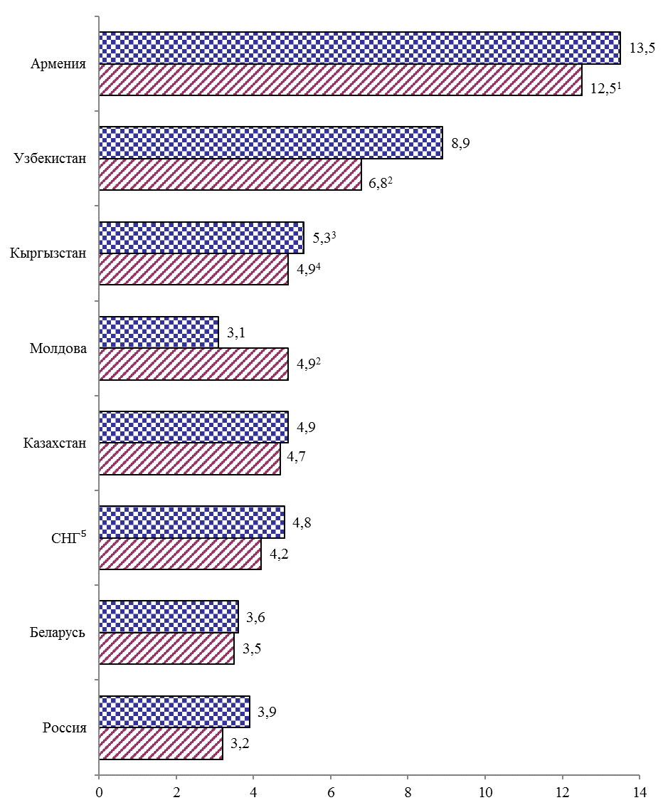

¹ Январь–сентябрь.
² IV квартал. ³ 2021 год. ⁴ 2022 год. ⁵ Без данных по Таджикистану и Туркменистану

2.2. Динамика экономического развития государств – участников СНГ

Государства – участники СНГ | Индексы физического объема ВВП, % |  |  |  | Индексы физического объема инвестиций в основной капитал,  к предыдущему году, % |  | Индексы реальных располагаемых денежных доходов,  к предыдущему году, %
Государства – участники СНГ | к предыдущему  году |  | к 2015 году
Государства – участники СНГ | 2022 г. | 2023 г. | 2022 г. | 2023 г. | 2022 г. | 2023 г. | 2022 г. | 2023 г.
Армения | 112,6 | 108,7 | 134,8 | 146,5 | 114,1 | 114,8 | … | …
Беларусь | 95,3 | 103,9 | 101,2 | 105,2 | 80,9 | 114,8 | 96,4 | 106,3
Казахстан | 103,2 | 105,1 | 120,2 | 126,3 | 109,2 | 113,7 | 104,5¹ | 99,7¹
Кыргызстан | 109,0 | 106,2 | 126,7 | 134,5 | 104,0 | 118,8 | … | …
Молдова | 95,4 | 100,7 | 117,1 | 117,9 | 88,1 | 99,0 | … | …
Россия | 98,8 | 103,6 | 109,2 | 113,1 | 106,7 | 109,8 | 99,0 | 105,4
Таджикистан | 108,0 | 108,3² | 142,5³ | 154,4³ | 114,0 | 122,5 | … | …
Туркменистан | 106,2 | 106,3 | 152,5 | 162,1 | … | … | … | …
Узбекистан | 105,7 | 106,0 | 143,2 | 151,8 | 100,2 | 122,1 | 109,2⁴ | 104,7⁴
Всего по СНГ | 99,7 | 103,8 | 112,2 | 116,5 | 105,6⁵ | 111,0⁵ | … | …

Государства – участники СНГ | Индексы потребительских цен, % |  |  |  |  |  | Индексы цен производителей  промышленной продукции, %
Государства – участники СНГ | к предыдущему  году |  |  | декабрь к декабрю предыдущего года |  |  | к предыдущему  году |  |  | декабрь к декабрю предыдущего года
Государства – участники СНГ | 2022 г. |  | 2023 г. | 2022 г. |  | 2023 г. | 2022 г. |  | 2023 г. | 2022 г. |  | 2023 г.
Армения | 108,6 |  | 102,0 | 108,3 |  | 99,4 | 102,6 |  | 101,5 | 99,6 |  | 99,9
Беларусь | 115,2 |  | 105,1 | 112,8 |  | 105,8 | 115,2 |  | 105,8 | 113,0 |  | 104,6
Казахстан | 115,0 |  | 114,5 | 120,3 |  | 109,8 | 127,1 |  | 97,9 | 109,4 |  | 102,0
Кыргызстан | 113,9 |  | 110,8 | 114,7 |  | 107,3 | 105,1 |  | 108,7 | 102,1 |  | 114,4
Молдова | 128,7 |  | 113,4 | 130,2 |  | 104,2 | 126,7 |  | 112,6 | 127,6 |  | 101,4
Россия | 113,8 |  | 105,9 | 111,9 |  | 107,4 | 111,4 |  | 104,0 | 96,7 |  | 119,2
Таджикистан | 106,6 |  | 103,7 | 104,2 |  | 103,8 | 101,5 |  | 99,9 | 96,6 |  | 102,6
Туркменистан⁶ | 111,2 |  | … | 103,0 |  | … | … |  | … | … |  | …
Узбекистан | 111,4 |  | 110,0 | 112,3 |  | 108,8 | 116,8 |  | 112,5 | 117,0 |  | 114,7
Всего по СНГ⁵ | 113,4 |  | 107,3 | 112,7 |  | 107,2 | 114,1 |  | 103,6 | 99,1 |  | 116,9
Государства – участники СНГ |  | Индексы реального курса национальных валют к доллару США,  к предыдущему году, % |  |  |  |  |  | Индексы реального курса национальных валют к евро,  к предыдущему году, %
 |  | 2022 г. |  |  | 2023 г. |  |  | 2022 г. |  |  | 2023 г.
Армения |  | … |  |  | … |  |  | … |  |  | …
Беларусь |  | 103,3 |  |  | 88,1 |  |  | 116,1 |  |  | 84,6
Казахстан |  | 104,9 |  |  | 108,5 |  |  | 109,2 |  |  | 105,6
Кыргызстан |  | … |  |  | … |  |  | … |  |  | …
Молдова |  | … |  |  | … |  |  | … |  |  | …
Россия |  | 115,0 |  |  | 81,0 |  |  | 128,0 |  |  | 77,7
Таджикистан |  | … |  |  | … |  |  | … |  |  | …
Туркменистан |  | … |  |  | … |  |  | … |  |  | …
Узбекистан |  | … |  |  | … |  |  | … |  |  | …
¹ Индексы реальных среднедушевых денежных доходов; оценка доходов производится по национальной методике.
² По данным Министерства экономического развития и торговли Республики Таджикистан.
³ В % к 2017 году.
⁴ Индекс реальных располагаемых совокупных доходов.
⁵ Без данных по Туркменистану.
⁶ По данным МВФ.

Прирост ВВП в 2023 году по сравнению с 2022 годом
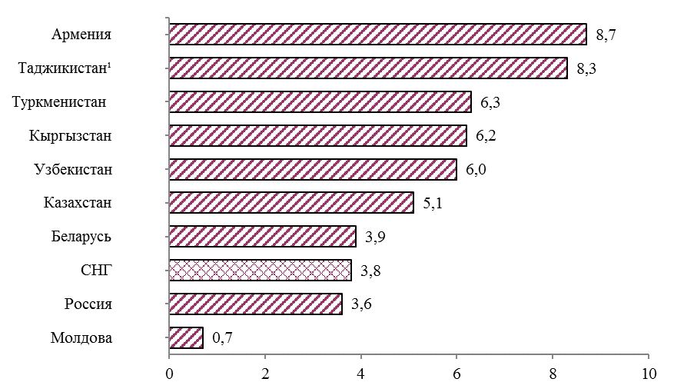
(в постоянных ценах, %)

¹ По данным Министерства экономического развития и торговли Республики Таджикистан
Совокупный валовой внутренний продукт (ВВП) государств СНГ в 2023 г., по предварительной оценке, возрос в реальном исчислении на 3,8% (в 2022 г. – уменьшился на 0,3%). В странах ЕС-27 ВВП возрос на 0,4%
(в 2022 г. – на 3,4%), в США – на 2,5% (на 1,9%), в Китае – на 5,2%
(на 3,0%).
Общая численность безработных в государствах СНГ
в 2023 г. снизилась по сравнению с 2022 г. на 12% и составила 4,9 млн человек, или 4,2% численности рабочей силы (уровень безработицы). В ЕС-27 уровень безработицы составил 5,9%, в Организации экономического сотрудничества и развития (ОЭСР) – 4,8%, США – 3,6%.
Динамика ВВП в целом по СНГ и отдельным странам мира (в постоянных ценах,% к 2015г.)
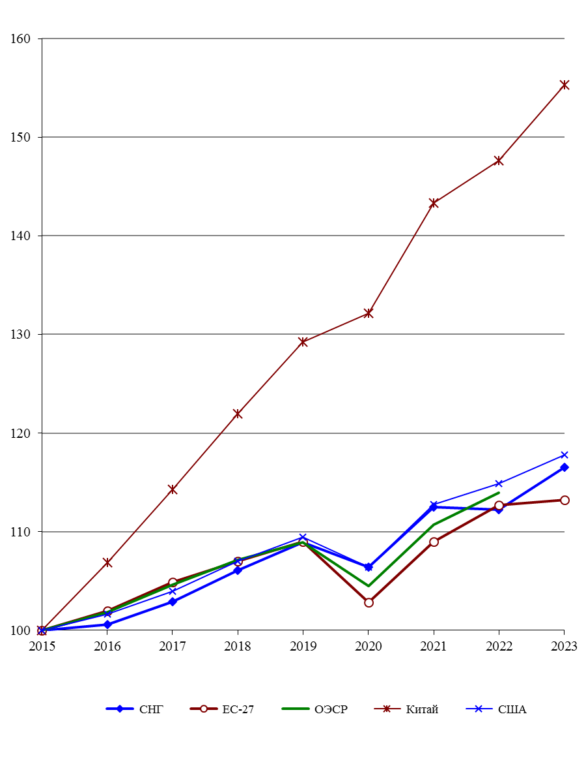

Прирост/снижение (–) объема инвестиций в основной капитал в 2022 и 2023 гг.
(в % к предыдущему году)
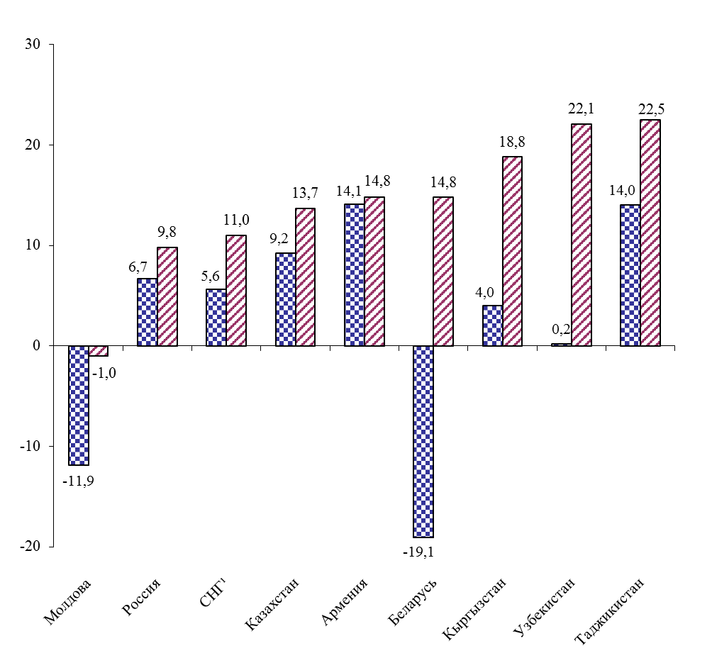

¹ Без данных по Туркменистану
Государства – участники СНГ | Общий объем инвестиций, поступивших в национальную экономику каждого государства – участника СНГ  (по данным платежного баланса –  чистое принятие обязательств),  млн долларов США |  |  |  | Общий объем национальных инвестиций, направленных государством – участником СНГ в экономику других государств (по данным платежного баланса –  чистое приобретение активов),  млн долларов США
Государства – участники СНГ | 2022 г. |  | 2023 г. |  | 2022 г. |  | 2023 г.
Государства – участники СНГ | Всего¹ | в том числе прямые инвестиции | Всего¹ | в том числе прямые инвестиции | Всего¹ | в том числе прямые инвестиции | Всего¹ | в том числе прямые инвести-  ции
Армения² | 1 412,2 | 741,2 | -31,9 | 528,5 | 1 176,0 | 42,9 | 15,4 | 30,7
Беларусь | -30,7 | 1 613,0 | 1 466,6 | 2 070,0 | 3437,7 | 182,6 | 1 653,5 | 32,9
Казахстан | 10 582,2 | 4 926,6 | 7 002,9 | 5 092,2 | 16 499,3 | -3 097,4 | 6 817,1 | 2 479,7
Кыргызстан² | 819,3 | 394,9 | 449,4 | 404,5 | 237,3 | -457,0 | 323,4 | 1,5
Молдова² | 1 056,3 | 512,9 | 428,9 | 305,4 | -954,1 | 32,3 | -1 280,2 | 4,2
Россия² | -85 173,3 | -40 368,5 | 1 976,6 | -7 987,9 | 113 120,0 | -19 482,3 | 42 762,0 | 8 700,8
Таджикистан² | 401,2 | 299,4 | 76,2 | 101,7 | 716,3 | 19,1 | 419,9 | 45,2
Узбекистан² | 8 637,8 | 1 706,7 | 5 729,5 | 1 351,8 | 9 860,6 | 3,3 | 3 515,3 | 11,1
¹ Графа «Всего» включает 3 функциональные категории инвестиций: прямые, портфельные и прочие.
² Январь–сентябрь.

Представленные Статкомитетом СНГ данные свидетельствуют о том, что фактические значения предусмотренных в Решении Совета глав правительств СНГ от 19 ноября 2010 года показателей преимущественно были в рекомендованных ориентирных пределах.

Департамент ВКП по вопросам
зашиты социально-экономических
интересов трудящихся

Без данных по Таджикистану и Туркменистану.

